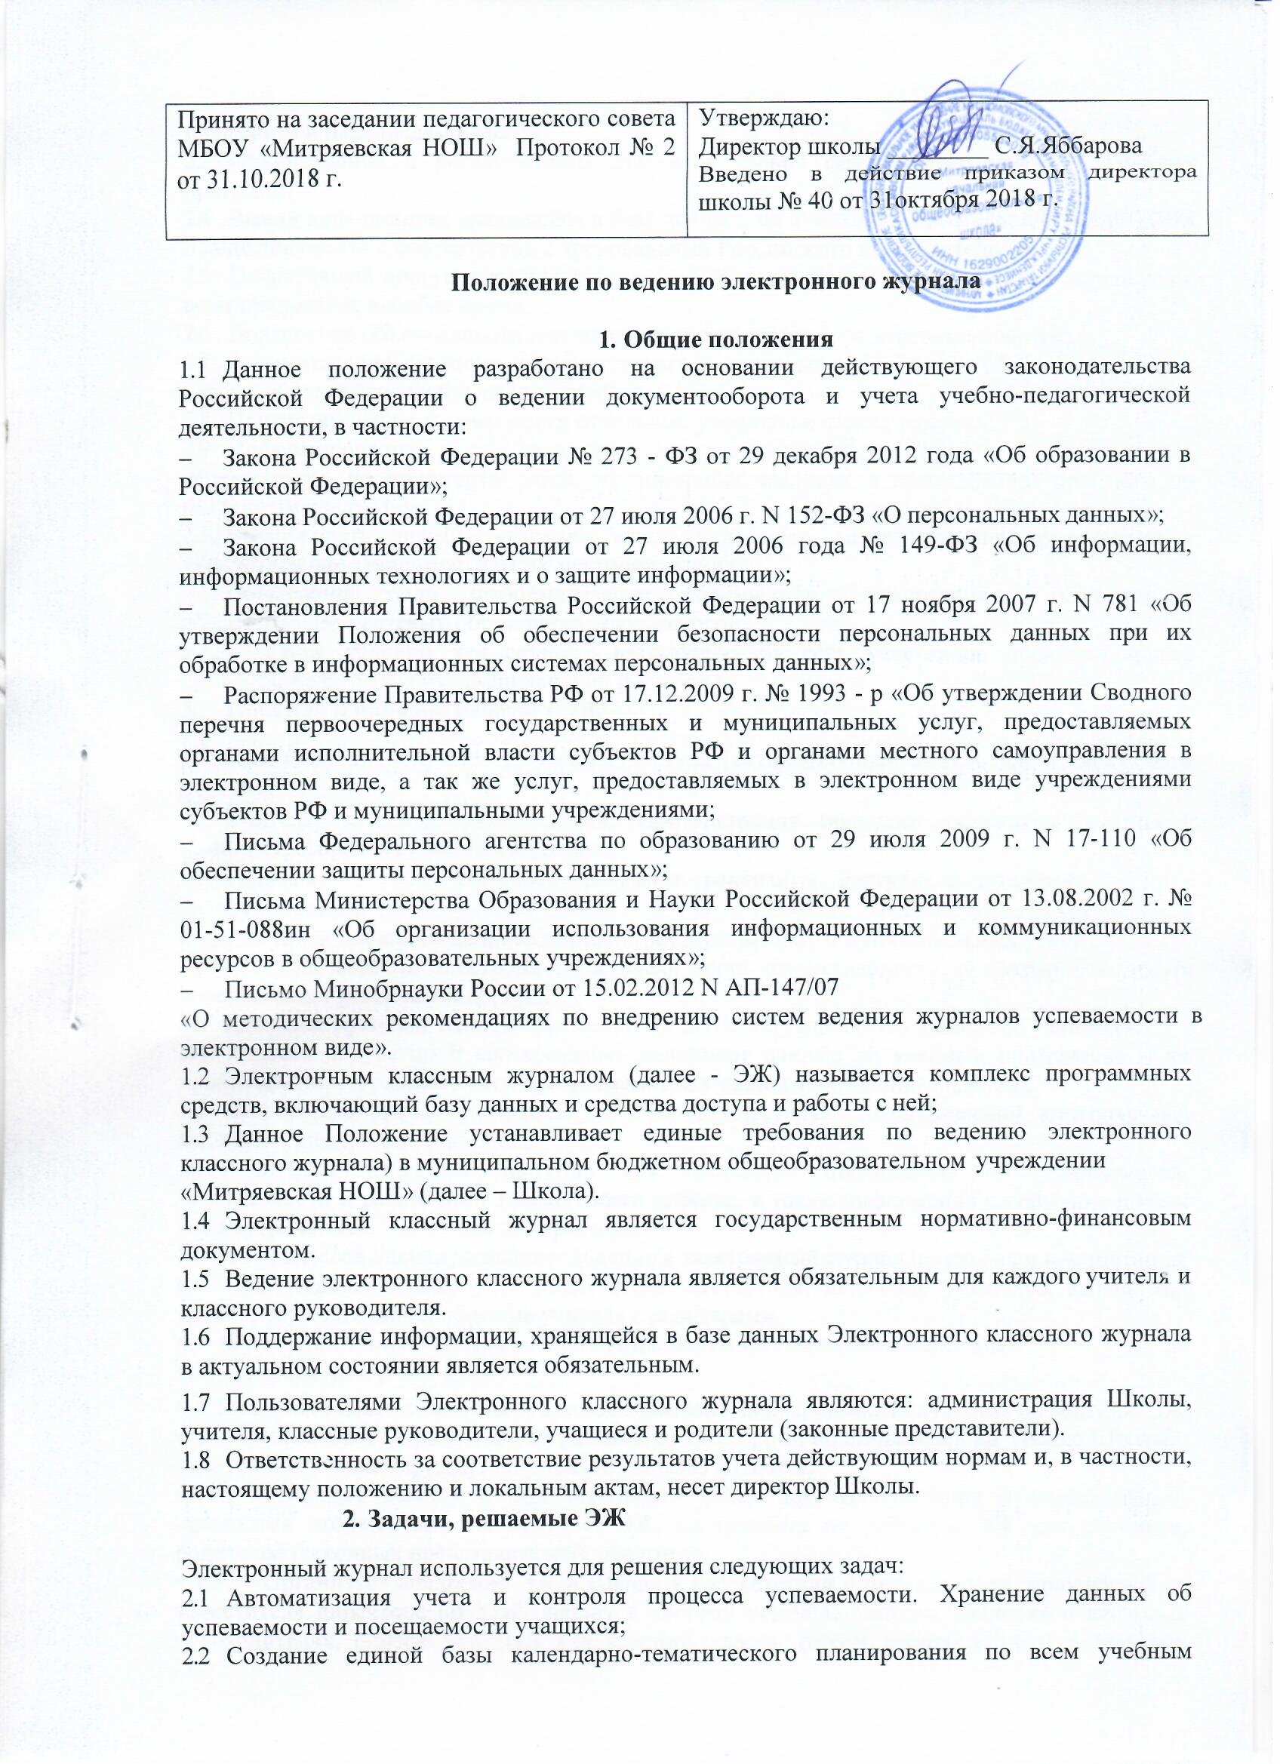
предметам и параллелям классов
  - Фиксирование и регламентация этапов и уровня фактического усвоения учебных программ.
  - Вывод информации, хранящейся в базе данных, на бумажный носитель, для оформления в виде документа в соответствии с требованиями Российского законодательства;
  - Оперативный доступ всем пользователям к оценкам за весь период ведения журнала, по всем предметам, в любое время;
  - Повышение объективности выставления промежуточных и итоговых отметок;
  - Автоматизация создания промежуточных и итоговых отчетов учителей-предметников, классных руководителей и администрации;
  - Прогнозирование успеваемости отдельных учеников и класса в целом;
  - Информирование родителей и учащихся через интернет об успеваемости, посещаемости детей, их домашних заданиях и прохождении программ по различным предметам;
  - Возможность прямого общения между учителями, администрацией, родителями и учащимися вне зависимости от их местоположения.
  - Повышение роли информатизации образования, организация обучения с использованием сетевых образовательных ресурсов.
  - Создание условий для сетевого взаимодействия всех участников образовательного процесса: педагогов, обучающихся и их родителей.

Правила и порядок работы с ЭЖ
  - Пользователи получают реквизиты доступа (активационный код) к ЭЖ в следующем порядке:
- Учителя, классные руководители, администрация получают реквизиты доступа у администратора электронного журнала;
- Родители и учащиеся получают реквизиты доступа с помощью функционала
«электронный дневник» Единого портала государственных и муниципальных услуг.
  - Все пользователи электронного журнала несут ответственность за сохранность своих персональных реквизитов доступа.
  - Классные руководители своевременно следят за актуальностью данных об учащихся.
  - Учителя аккуратно и своевременно заполняют данные об учебных программах и их прохождении, об успеваемости и посещаемости учащихся, домашних заданиях.
  - Заместитель директора школы по УВР осуществляет периодический контроль над ведением Электронного журнала.
  - Родителям учащихся доступна для просмотра информация об успеваемости, посещаемости и расписании только своего ребёнка, а также информация о событиях школы как внутри класса, так и общего характера.
  - В 1-х классах оценки, домашнее задание в электронный журнал по учебным предметам не ставятся. Ведется только учет присутствия, отсутствия, движение учащихся, запись тем уроков, осуществляется общение учителя с родителями.

Функциональные обязанности специалистов ОО по заполнению ЭЖ
  - Администратор ЭЖ в ОО
4.1.1. Разрабатывает, совместно с администрацией Школы, нормативную базу по ведению ЭЖ;
4.1.2. Обеспечивает право доступа различным категориям пользователей на уровне Школы;
    - Обеспечивает функционирование системы в Школе;
    - Размещает ссылку в ЭЖ школьного сайта для ознакомления с нормативно – правовыми документами по ведению ЭЖ, инструкцию по работе с ЭЖ для учеников, родителей (законных представителей), педагогов.
    - Организует внедрение ЭЖ в Школу в соответствии с информацией, полученной от заместителя директора по УВР, вводит в систему перечень классов, сведения о классных руководителях, список учителей для каждого класса, режим работы Школы в текущем учебном году, расписание;
    - Ведёт мониторинг использования системы администрацией, классными руководителями, учителями. Вводит новых пользователей в систему.
    - Консультирует пользователей ЭЖ основным приемам работы с программным комплексом.
    - Предоставляет реквизиты доступа к ЭЖ администрации Школы, учителям, классным руководителям (для учеников и их родителей).
    - Осуществляет связь со службой технической поддержки разработчика ЭЖ.
  - Директор
    - Разрабатывает и утверждает нормативную и иную документацию Школы по ведению ЭЖ.
    - Назначает сотрудников Школы на исполнения обязанностей в соответствии с данным положением.
    - Создает все необходимые условия для внедрения и обеспечения работы электронного журнала в учебно-воспитательном процессе и процессе управления Школой.
    - .Предоставляет списки классов (контингента Школы) и список учителей администратору ЭЖ в срок до 5 сентября каждого года.
    - Передает администратору ЭЖ информацию для внесения текущих изменений по составу контингента учащихся, учителей и т.д. (еженедельно).
    - Совместно с другими административными сотрудниками разрабатывает нормативную базу учебного процесса для ведения ЭЖ для размещения на сайте Школы.
    - Формирует расписание занятий по классам, учителям и кабинетам в начале учебного года. При необходимости проводит корректировку расписания. Обеспечивает данными администратора ЭЖ.
    - Получает от администратора ЭЖ своевременную индивидуальную консультацию по вопросам работы с электронным журналом.
    - Анализирует данные по результативности учебного процесса, корректирует его, при необходимости формирует необходимые отчеты в бумажном виде по окончанию учебных периодов:
- Динамика движения обучающихся по Школе;
- Наполняемость классов;
- Итоговые данные по учащимся;
- Отчет о посещаемости класса (по месяцам);
- Отчет классного руководителя за учебный период;
- Итоги успеваемости класса за учебный период;
- Сводная ведомость учета успеваемости обучающихся класса;
- Сводная ведомость учета посещаемости.
4.2.11.Осуществляет периодический контроль за работой сотрудников по ведению ЭЖ:
- Активность учителей в работе с ЭЖ;
- Наполняемость текущих оценок;
- Учет пройденного материала;
- Запись домашнего задания;
- Активность родителей и учащихся в работе с ЭЖ
  - Классный руководитель.
    - Еженедельно контролирует посещаемость учащихся через сведения о пропущенных уроках в системе.
    - Контролирует выставление педагогами-предметниками оценок учащимся класса. В случае нарушения педагогами своих обязанностей информирует заместителя директора.
    - Систематически информирует родителей о развитии учащегося, его достижениях через просмотр электронного дневника.
    - Сообщает администратору ЭЖ о необходимости ввода данных ученика в систему (по прибытии нового ученика) или удалении (после его выбытия).
    - Выверяет правильность анкетных данных об учениках и их родителях. Регулярно, не реже одного раза в месяц, проверяет изменение фактических данных и при наличии таких изменений вносит соответствующие поправки.
    - Еженедельно в разделе «Посещаемость» ЭЖ выверяет правильность сведений о пропущенных уроках обучающимися, и при необходимости корректирует их с учителями-предметниками.
    - Предоставляет реквизиты доступа родителям и обучающимся Школы к ЭЖ и осуществляет их контроль доступа.
    - При своевременном, полном и качественном заполнении электронного журнала классный руководитель формирует отчеты по работе в электронном виде:
- Отчет о посещаемости класса за учебный период;
- Предварительный отчет классного руководителя за учебный период;
- Отчет классного руководителя за учебный период;
- Итоги успеваемости класса за учебный период;
- Сводная ведомость учета успеваемости учащегося класса;
- Сводная ведомость учета посещаемости;
- Сводная ведомость учета движения учащихся.
    - Ведет мониторинг использования системы учащимися и их родителями.
    - Получает своевременную консультацию у администратора ЭЖ по вопросам работы с электронным журналом.
    - Категорически запрещается допускать учащихся к работе с электронным журналом под логином и паролем классного руководителя.
  - Учитель- предметник.
4.4.1. Заполняет ЭЖ в день проведения урока, отсрочено – до 20.00 часов каждого дня в точках эксплуатации ЭЖ.
    - Систематически проверяет и оценивает знания учащихся, отмечает посещаемость.
    - В случае болезни основного учителя заменяющий его учитель заполняет ЭЖ в установленном порядке. Подпись и другие сведения делаются в журнале замещения уроков.
    - Оповещает классных руководителей и родителей неуспевающих учащихся и учащихся, пропускающих занятия.
    - Ежедневно заполняет данные по домашним заданиям.
    - Выставляет итоговые отметки обучающихся за четверть, полугодие, год, , не позднее сроков, оговоренных приказом по школе, по завершении учебного периода.
    - Создаёт учебно-тематическое планирование и размещает его в ЭЖ в соответствии с расписанием. Количество часов в учебно-тематическом планировании должно соответствовать учебному плану.
    - Результаты оценивания выполненных обучающимися работ контролирующего характера выставляет не позднее суток после получения результатов.
    - При своевременном, полном и качественном заполнении электронного журнала формирует отчеты по работе в электронном виде:
- Предварительный отчет за учебный период;
- Отчет по итогам успеваемости класса за учебный период, итоговый;
- Сводная ведомость учета успеваемости обучающихся класса;
    - Обсуждает и вносит предложения по улучшению работы с ЭЖ.
    - Категорически запрещается допускать учащихся к работе с электронным журналом под логином и паролем учителя.

Выставление итоговых оценок
  - 5.1. Итоговые отметки учащихся за четверть, полугодие, год должны быть обоснованы.
  - Для объективной аттестации обучающихся за четверть и полугодие необходимо наличие не менее трех оценок (при 1-2 часовой недельной нагрузке) с обязательным учетом качества знаний обучающихся по письменным и практическим работам. Это особенно важно соблюдать по таким предметам, как русский язык, родной язык, литературное чтение, математика, окружающий мир. Итоговая отметка по этим предметам выставляется в соответствии с требованиями.
  - При выставлении четвертных, полугодовых, годовых, итоговых отметок не допускается записи «н/а». В случае отсутствия текущих отметок по предмету из-за болезни обучающегося или по иной причине рекомендуется продлить сроки обучения данного обучающегося с последующей сдачей текущего материала в форме зачета, экзамена или иной другой формы. В случае наличия у обучающегося справки о медицинской группе здоровья на уроках физической культуры оцениваются положительно теоретические знания по предмету. Запись «осв.» в журнале не допускается.
  - Итоговые отметки выставляются не позднее 2-х дней до окончания учебного периода.
-оценка «5» ставится, если средний балл составляет от 4,65 до 5;
- оценка «4» ставится, если средний балл составляет от 3,65 до 4,64;
- оценка «3» ставится, если средний балл составляет от 2,65 до 3,64;
- оценка «2» ставится, если средний балл ниже 2,65
. Неудовлетворительные итоговые оценки выставляются при согласовании с директором школы и обсуждаются на педагогическом совете.

Контроль и хранение.
6.1. Директор Школы, администратор ЭЖ обеспечивают бесперебойное функционирование ЭЖ.
  - В конце каждой четверти, полугодия уделяется внимание объективности выставленных текущих и итоговых оценок, наличию контрольных и текущих проверочных работ.
  - Результаты проверки ЭЖ директором Школы доводятся до сведения учителей и классных руководителей.
  - Данные ЭЖ из электронной формы в качестве печатного документа информация выводится на печать и заверяется в установленном порядке.
  - Школа обеспечивает хранение:
  - изъятых из журналов успеваемости обучающихся сводных ведомостей успеваемости -
25 лет.
- Отчетные периоды.
7.1. Отчет по активности пользователей при работе с ЭЖ создается один раз в месяц.
7.2.Отчеты по успеваемости и качеству обучения создаются по окончании каждой четверти, полугодия, в конце года.

Права и ответственность пользователей
8.1. Все пользователи имеют право на своевременные консультации по вопросам работы с ЭЖ
8.2. Пользователи имеют право доступа к ЭЖ ежедневно и круглосуточно.
8.3. Учителя-предметники и классные руководители имеют право заполнять ЭЖ на уроке или в специально отведенных местах (учительская)
8.4. Учителя несут ответственность за ежедневное и достоверное заполнение оценок и отметок о посещаемости обучающихся.
8.5.Классные руководители несут ответственность за актуальность списков классов и информации об обучающихся и их родителях.
8.6.Ответственное лицо, назначенное приказом директора Школы, несет ответственность за техническое функционирование ЭЖ.
8.7.Все пользователи несут ответственность за сохранность своих реквизитов доступа.

Предоставление услуги информирования обучающихся и их родителей (законных представителей) о результатах обучения через ЭЖ
  - При ведении учета успеваемости с использованием ЭЖ обучающимся и их родителям (законным представителям) обеспечивается возможность оперативного получения информации без обращения к сотрудникам Школы (автоматически).
  - Информация о прогнозе итоговой успешности обучающихся за отчетный период (четверть, полугодие, год), об итоговом оценивании должна быть доступна обучающимся и их родителям (законным представителям) не позже суток после получения результатов.

